MEDNARODNI DAN KNJIG ZA OTROKE – 2. APRIL 2020
»L A K O T A P O B E S E D A H«
Danes, na rojstni dan Hansa Christiana Andersena, praznujemo mednarodni dan knjig za otroke in mladino, ki vsako leto opozarja na pomen kakovostne mladinske književnosti.

Mednarodna zveza za mladinsko književnost IBBY je proglasila 2. april, rojstni dan Hansa Christiana Andersena, za Mednarodni dan knjig za otroke na mednarodnem IBBY kongresu v Ljubljani leta 1966.

»Besede v pesmih in zgodbah so hrana. Niso hrana za telo, nihče si z njimi ne bo napolnil želodca. So hrana za duha in dušo.« Poslanico z naslovom »Lakota po besedah« je napisal pisatelj Peter Svetina, plakat in vabilo k praznovanju je narisal ilustrator Damijan Stepančič, gradivo je oblikovala Melita Rak.
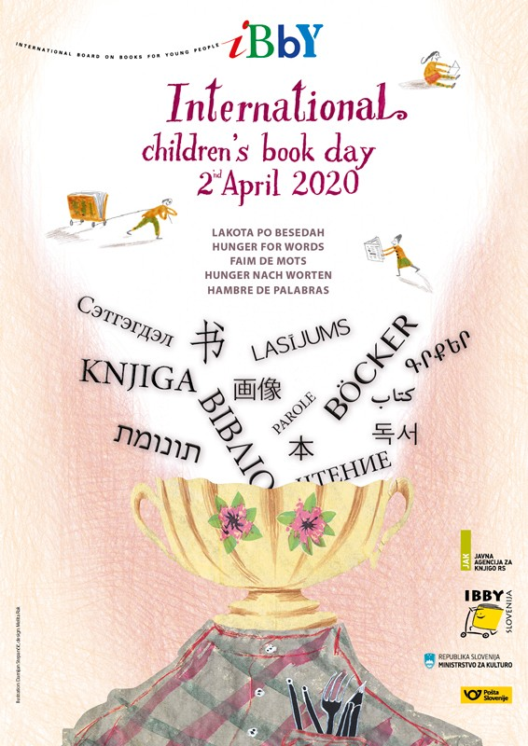
Pisatelj Peter Svetina in ilustrator
Damijan Stepančič sta vrhunska ustvarjalca in zelo priljubljena med mladimi in odraslimi bralci. Oba sta tudi nominiranca za Andersenovo nagrado 2020.
Slovenska sekcija IBBY je »sponzor« 2. aprila 2020.
S ponosom in veseljem smo gradivo že poslali nacionalnim sekcijam IBBY v 80 držav po vsem svetu.
Podobno, kot se črke sestavljajo v besede, besede v povedi in le-te v zgodbe, bomo sestavljali tudi različne bralne prireditve z namenom, da bi povabili k branju mladinskih knjig čim več bralcev ... in jim vzbujali lakoto po še več branja.
Vse in več na: https://www.ibby.si/
Bralna akcija – 2. april 2020 – na spletu.

V teh dneh si poišči knjižne kvize in druge različne bralne aktivnosti, s katerimi boš počastil/a ta dan.
Ideje za dobre knjige delite s svojimi prijatelji, sošolci, vrstniki, starši… . V teh dneh so te še posebej dobrodošle.

Letošnje praznovanje prek spleta:

Zaradi pandemije pa so se organizatorji povezali preko spleta in prispelo je veliko različnih prispevkov iz slovenskega in tudi mednarodnega prostora.

Prispevke sproti objavljajo na Facebooku ter jih delijo tudi v druge skupine (predvsem učiteljev, knjižničarjev, ljubiteljev dobrih knjig idr.).

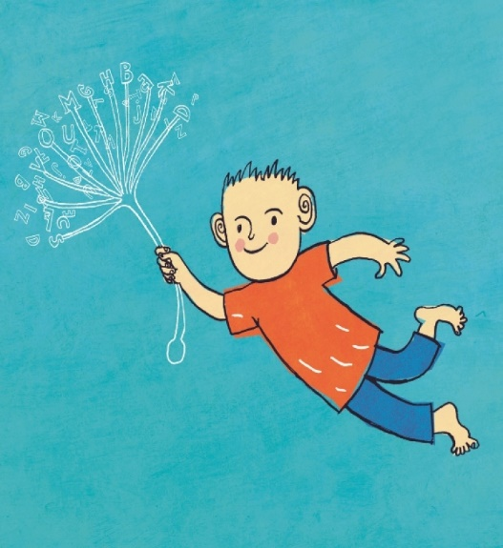
Za mlajše bralke, bralce:
https://www.mklj.si/otroci

Poišči dejavnost, ki te bo pritegnila (izberi na levi strani):
DOGAJA SE
IGRAJMO SE
PRAVLJIČNA SOBA (IZBERI pravljico)
BERI Z NAMI
UGANKE IN KVIZI
ZA STARŠE.

Za bralke, bralce nad 9 let (do 15):
https://www.mklj.si/robinzonijada-mladi

V robinzonijadi v informacijski džungli pa te vabimo k reševanju kvizov. Pri reševanju nisi nikoli sam-a, saj je pri vsakem vprašanju na voljo namig.

